绍兴市中医院
2023年第四季度传染病监测报告分析
一、2023年10-12月上报传染病疫情分析统计表
疾病类型 | 疾病名称 | 本期发病数 | 去年发病数 | 较去年同期增长率（%）
乙类传染病 | 淋 病 | 7 | 6 | 16.67%
乙类传染病 | 梅 毒 | 15 | 5 | 200%
乙类传染病 | 肺结核 | 4 | 2 | 100%
乙类传染病 | HIV | 2 | 1 | 100%
乙类传染病 | 猩红热 | 9 | 2 | 350%
乙类传染病 | 丙肝 | 2 | 1 | 100%
乙类传染病 | 乙肝 | 3 | 3 | 0
乙类传染病 | 新型冠状病毒感染 | 1 | / | 100%
乙类传染病 | 戊肝 | / | 2 | -200%
乙类传染病 | 布鲁氏菌病 | / | 1 | -100%
丙类传染病 | 其它感染性腹泻 | 22 | 19 | 15.79%
丙类传染病 | 手足口病 | 8 | 9 | -11.11%
丙类传染病 | 风疹 | / | 1 | -100%
丙类传染病 | 流行性感冒 | 847 | 8 | 10487.5%
丙类传染病 | 流行性腮腺炎 | 2 | 1 | 100%
其它传染病 | 水 痘 | 21 | 15 | 40%
其它传染病 | 尖锐湿庞 | 2 | 4 | -50%
其它传染病 | 生殖道沙眼衣原体感染 | 22 | 24 | -8.33%
其它传染病 | 生殖器疱疹 | 1 | / | 100%
合 计 |  | 968 | 104 | 830.77%

二、各类法定传染病发病情况
（一）概况
2023年10-12月临床上报传染病16种968例，其中乙类传染病8种，丙类传染病4种，其他传染病4种。与去年同期相比，报告病种增加了新型冠状病毒感染及生殖器疱疹两类，报告发病总数上升了830.77%。由于流感疫情影响及临床医生对呼吸道病原体检测率的提升，使流行性感冒诊断数显著升高，导致全院整体传染病报告数比去年同期大幅度增长。本季度无聚集性疫情和突发公共卫生事件报告。
- 甲类传染病发病情况
2023年10-12月临床未报告甲类传染病。
（三）乙类传染病发病情况
1、2023年10-12月临床报告乙类传染病43例，占总报告病例数的4.44%，比去年同期下降了17.68个百分点。乙类传染病报告发病居前三位的依次是梅毒、猩红热、淋病，上述疾病占乙类传染病报告发病总数的72.09%。乙类主要传染病发病情况与去年同期比较升降情况详见图1。
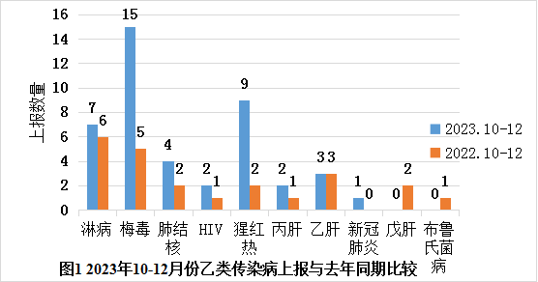

2、按传播途径分类
各类传染病发病构成情况详见图2。
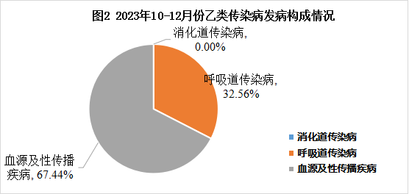
（1）呼吸道传染病
报告肺结核、猩红热及新型冠状病毒感染3类共14例，占乙类传染病发病总数的32.56%，发病比去年同期上升15.17个百分点。
（2）血源及性传播疾病
报告HIV、乙肝、淋病、丙肝、梅毒5类共29例，占乙类传染病发病总数的67.44%，发病比去年同期下降2.13个百分点。
（3）消化道传染病
未报告消化道相关病例。
（四）丙类传染病发病情况
2023年10-12月共报告丙类传染病4种，共879例，其中手足口病8例、其它感染性腹泻病22例、流行性感冒847例、流行性腮腺炎2例，占总报告病例数的90.81%，比去年同期上升了54.27个百分点。
（五）其他传染病发病情况
2023年10-12月份共报告其他传染病4种，共46例，其中尖锐湿疣2例、生殖道沙眼衣原体感染22例、生殖器疱疹1例、水痘21例，占总报告病例数的4.75%，比去年同期下降36.6个百分点。

- 各类法定传染病报告质量情况
2023年10-12月上报、转诊肺结核（疑似）情况统计
科室 | 上报例数 | 转诊数 | 转诊率
四区 | 2 | 2 | 100%
十四区 | 1 | 1 | 100%
体检中心 | 1 | 1 | 100%
合计 | 4 | 4 | 100%

2023年10-12月传染病报告身份证填写率情况统计
科室 | 传染病上报例数 | 身份证填写数 | 身份证填写率
儿科 | 330 | 330 | 100%
皮肤科 | 31 | 31 | 100%
妇 科 | 25 | 25 | 100%
急诊科 | 322 | 322 | 100%
发热门诊 | 101 | 101 | 100%
男性科 | 6 | 6 | 100%
体检中心 | 1 | 1 | 100%
眼科 | 1 | 1 | 100%
全科门诊 | 6 | 6 | 100%
ICU | 2 | 2 | 100%
二区 | 1 | 1 | 100%
三区 | 7 | 7 | 100%
四区 | 5 | 5 | 100%
五区 | 6 | 6 | 100%
八区 | 5 | 5 | 100%
十一区 | 5 | 5 | 100%
十二区 | 2 | 2 | 100%
十三区 | 10 | 10 | 100%
十四区 | 102 | 102 | 100%
合 计 | 968 | 968 | 100%

2023年10-12月性病就诊者梅毒、艾滋检测率情况统计
科室 | 上报性病例数 | 梅毒、艾滋检测数 | 梅毒、艾滋检测率
妇 科 | 24 | 23 | 95.83%
皮肤科 | 8 | 8 | 100%
男性科 | 6 | 6 | 100%
全科 | 2 | 2 | 100%
眼科 | 1 | 1 | 100%
三区 | 1 | 1 | 100%
四区 | 1 | 1 | 100%
五区 | 3 | 3 | 100%
十三区 | 1 | 1 | 100%
十四区 | 1 | 1 | 100%
ICU | 1 | 1 | 100%
合 计 | 49 | 48 | 97.96%

2023年10-12月腹泻病人留样率及02送检率情况统计
科室 | 腹泻就诊病人例数 | 大便  留样数 | 大便  留样率(%) | 02  送检数 | 02  送检率(%)
急诊科 | 53 | 21 | 39.62 | 53 | 100
发热门诊 | 14 | 8 | 57.14 | 14 | 100
肠道门诊 | 22 | 16 | 72.73 | 22 | 100
儿科 | 22 | 22 | 100 | 22 | 100
合计 | 111 | 67 | 60.36 | 111 | 100

2023年10-12月食源性疾病上报情况统计
科室 | 食源性疾病上报例数
急诊科 | 3
肠道门诊 | 5
发热门诊 | 3
儿科 | 2
病区 | 2
合计 | 15

传染病监测与上报存在问题与分析：本季度上报的传染病数与去年同期相比上升830.77%，主要受流感疫情的影响，全院无传染病漏报现象发生。传染病报告卡的身份证填写率为100%；10月份儿科腹泻患者的采便率达100%，疑似肺结核病例4例，均已转诊，按要求规范上报食源性疾病病例，均符合绍兴市疾控中心管理的相关要求，希各科室能继续保持。但在实际工作中尚存在一些问题，各科之间对传染病管理工作重视程度参次不齐，如：腹泻患者的大便采便率各科之间存在较大差距，特别是急诊内科及肠道门诊的采便率较低，与疾控的要求有较大差距，影响全院整体的腹泻患者采便率；个别医生未能主动及时上报传染病卡。各临床医生要充分重视传染病上报及管理工作,按要求及时规范报卡，在诊治过程中做好病人的信息采集及解释工作，规范各项诊疗工作。同时,请科主任加强督促和指导,以进一步提高我院的传染病报告质量。

公共卫生科
2024年1月8日

